препараты, лучше наши, отечественные, такие, как алфавит, ревит, ундевит.

На Севере из рациона питания нельзя полностью исключать жиры (как многие ошибочно считают). В целом же отношение белков, жиров и углеводов в питании северян должно находиться в соотношении 1:1;4. Это значит, что продукты, которые вы употребляете в течение дня, должны содержать углеводов в четыре раза больше, чем отдельно взятых жиров и белков. В питании детей рекомендуется использовать большое количество сезонных овощей и фруктов. При этом диета должна быть построена таким образом, чтобы не было факторов, агрессивно влияющих на органы пищеварения (не злоупотреблять жареным, острым, солёным, исключить большое содержание мучных продуктов - пельмени, макароны, вареники). Рекомендуется дополнительно вводить в рацион свежевыжатые соки из овощей и фруктов. А также употребление молока и кисломолочных продуктов.
Правильное питание, несомненно, фактор очень важный, но при выходе из полярной ночи не менее важно высыпаться, не переутомляться. Заниматься спортом и больше бывать на свежем воздухе, тем более что сейчас активно прибывает световой день. Спать нужно ежедневно не менее 8 часов. Младшим школьникам следует ложиться не позднее 9 часов вечера.
И еще очень важно, чтобы дети как можно меньше времени проводили у компьютера и телевизора. Лыжи, бассейн – вот, чем лучше всего заниматься в свободное от занятий время.
Для дошкольников – социальные условия во многом определяются оптимальным соотношением режимов двигательной активности и «пассивного» времяпрепровождения. Гиподинамия оказывает существенное тормозящее влияние на физическое развитие детей.
В районе Крайнего Севера установлены изменяющиеся сезонные периоды (биологические ритмы), самыми негативными из которых являются период «полярной ночи» (ноябрь – декабрь) и выход из «полярной ночи» (январь – февраль). В период «полярной ночи» дошкольники подвержены эмоциональным расстройствам, которые выражаются в форме повышенной раздражительности, обидчивости, сменяющихся агрессивностью и конфликтностью, что связано с изменениями в нейрогуморальной системе организма («синдром полярного напряжения»). Обнаруживается эта проблема и при ознакомлении детей со временем. Например, ребёнку объясняют, что сутки состоят из 4-х частей: утро, день, вечер, ночь. Детям бывает сложно понять эти понятия, т.к. ночь у нас длится долго. И дети понимают, что их забирают из сада ночью. Или, наоборот, когда наступает полярный день. Дети понимают, что они приходят днём и забирают их днём и спать они ложатся днём. То же самое и со временем года.
Желаем крепкого здоровья!

МИНИСТЕРСТВО СОЦИАЛЬНОГО РАЗВИТИЯ МУРМАНСКОЙ ОБЛАСТИ

Государственное областное автономное учреждение социального обслуживания населения

«Полярнинский комплексный центр социального обслуживания населения»

Выход из Полярной ночи
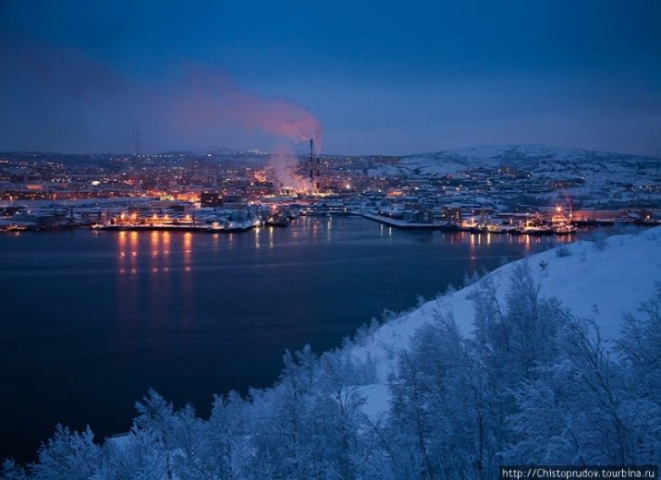

2019 год
г. Гаджиево
ПОЛЯРНАЯ НОЧЬ - период времени продолжительностью более суток, когда на небе отсутствует Солнце. Южная граница полярной ночи в северном полушарии проводится по широте 73°5' северной широты. Максимальная продолжительность полярной ночи на Северном и Южном географических полюсах составляет около 178 суток.
ПОЛЯРНЫЙ ДЕНЬ - период времени года, когда Солнце не уходит за горизонт. На полярных кругах Земли он длится один день, в более высоких широтах его продолжительность увеличивается, достигая максимума 186 суток на полюсах.

Выход из полярной ночи, как и вход в нее - серьезное испытание для человека. Полное отсутствие светового дня зимой, пониженная концентрация кислорода, постоянные колебания атмосферного давления.
Все это приводит к тяжелым стрессам организма, в первую очередь, сердечно-сосудистой, пищеварительной и особенно нервной системы. А от нервов, как известно, начинаются все болезни. Низкое содержание кислорода за Полярным кругом приводит к функциональным нарушениям нервной системы, а именно астеноневротическим проявлениям, нарушениям периодов сна и бодрствования. В итоге у людей, по мнению медиков, повышается раздражительность, необоснованная плаксивость, нарушается волевая сфера, организм испытывает авитаминоз. Кроме того, у северян обостряются все тяжелые заболевания - хронические бронхиты, учащаются приступы бронхиальной астмы, заболевания пищеварительного тракта (хронические гастриты, язвенная болезнь). В их развитии также играет роль гипоксия, то есть снижение уровня кислорода.
Многие ученые говорят, что, сколько бы человек ни прожил на Крайнем Севере, "привыкнуть" к полярной ночи нельзя. Реакцией на это явление природы может быть эмоциональная взвинченность (или, наоборот, заторможенность и сонливость), сниженный иммунитет, чувствительность к перемене погоды, капризность, обострение хронических заболеваний. Чтобы свести риск подобного к минимуму, врачи советуют спать не менее восьми часов, стараясь при этом ложиться в одно и то же время.

После полярной ночи
Нужны витамины, прогулки и занятия спортом.
Сейчас организму нужны витамины, поэтому в рационе питания должно быть много овощей и фруктов. Достаточно витаминов в яблоках, они особенно полезны тем, у кого снижен гемоглобин. Если в яблоке много железа, на срезе оно темнеет. Яблоки нужно есть каждый день - они богаты клетчаткой, что улучшает работу кишечника.
В последние годы в продаже появилось много замороженных овощей и фруктов. Многие ими пренебрегают. А зря - в них хорошо сохраняются витамины, и для желудка они даже полезнее, чем свежие овощи и фрукты. Только не нужно их повторно замораживать. Принесли из магазина, разморозили и сразу же ешьте или готовьте блюда.
Особо рекомендую квашеную капусту - она очень богата витаминами, да и стоит недорого.
Чтобы кожа была красивой, организм должен получать витамины Е и А. Много их в моркови и тресковой печени. Чтобы морковь лучше усваивалась, добавляйте в нее растительное масло или ложку сметаны. Печень полезна и для зрения. В ней, конечно же, много жира, но его можно нейтрализовать. Для этого в стакан воды добавляют ложку уксуса и полученную смесь выливают в емкость, куда предварительно кладут тресковую печень. Через некоторое время продукт можно есть - жир, и холестерин вам не угрожают.
В период выхода из полярной ночи очень полезны орехи, особенно грецкие, которые по составу близки к мясу. Только не злоупотребляйте (иначе могут быть проблемы с кишечником) - съедайте в неделю не более 100 граммов очищенных орехов. Они содержат белки, жиры, углеводы и витамины. Орехи можно добавлять в салат. Рекомендую, особенно мужчинам, салат из свеклы, чеснока и грецких орехов.
Многие собирают в сезон клюкву, морошку, чернику, бруснику. Сейчас они просто незаменимы, и если у вас закончились запасы, покупайте замороженные ягоды.
У большинства северян проблемы со щитовидной железой. Для профилактики заболеваний этого важнейшего органа нужно обязательно есть продукты, богатые йодом, особенно при выходе из полярной ночи. Его много в морской капусте. В последние годы в продаже появились йодированный хлеб и йодированная соль.
Для укрепления сердечно-сосудистой системы в рацион питания обязательно включайте курагу, изюм и апельсины. Апельсины богаты витамином С, много его и в отваре шиповника. От респираторно-вирусной инфекции организм защитят лимон и чеснок. Обязательно принимайте витаминные

